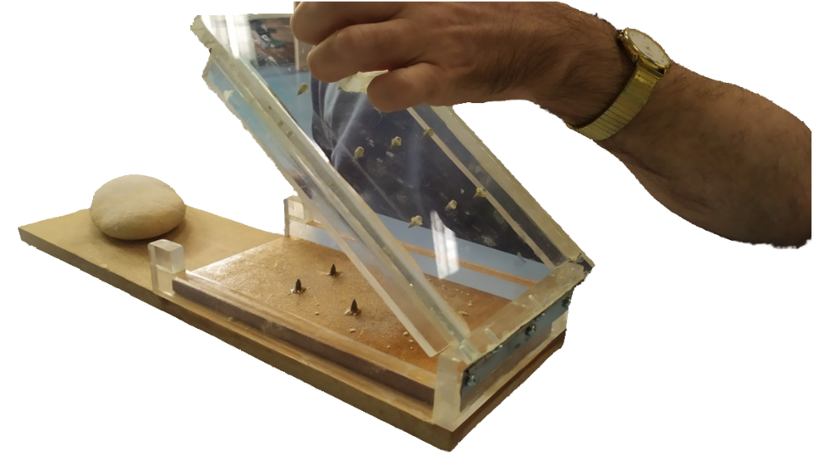
Cortador de pan

Este obra se publica bajo una
Licencia Creative Commons Atribución-NoComercial-CompartirIgual 3.0 Unported.

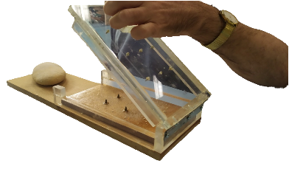 | Cortador de pan.
Breve descripción | El producto de apoyo diseñado es un cortador de pan.  Tiene una parte fija y alargada de madera con puntas metálicas y una parte móvil de metacrilato transparente con puntas metálicas, unidas mediante una bisagra. En la parte superior externa tiene una empuñadura para poder agarrarla con una mano.  Una vez cerrado el producto d apoyo, queda una guía por donde se debe deslizar un cuchillo de pan. El habitáculo de corte se realizó en metacrilato transparente para que la persona que hiciese uso del producto de apoyo, pudiera ir viendo cómo se realizaba el corte desde la parte superior.  En la base del cortador de pan, lleva unas gotas de goma antideslizantes para evitar movimientos indeseados durante su uso.  Este producto de apoyo tiene dos funciones:  - Abrir un pan por la mitad.  - Cortar una barra de pan en trozos más pequeños.
Para quién se hizo y con qué objeto | Este producto de apoyo se diseñó y desarrolló para una persona usuaria de la Unidad de Estancia Diurna con Terapia Ocupacional de UPACESUR Jerez.  El objetivo principal del producto de apoyo es cortar el pan de manera segura para poder preparar el desayuno o la merienda de forma independiente.  Una vez realizado el entrenamiento para su uso, la persona usuaria es capaz de prepararse el mismo su desayuno y su merienda.
Materiales y modo de funcionamiento | Para poder replicar el cortador de pan se necesitan los siguientes materiales y herramientas:  - Madera de alta dureza, en nuestro caso hemos usado madera de roble.  - Metacrilato transparente.  - Puntas metálicas.  - Bisagra.  - Tornillos.  - Pegamento epoxy.  - Gotas de gomas antideslizantes.  - Ingletadora.  - Lija fina.  - Destornillador.  - Gafas de protección.  - Guantes.  Funcionamientos del cortador de pan  Abrir un pan por la mitad:  - Colocar el producto de apoyo sobre una mesa. Según la dominancia del miembro superior, orientar la base de madera hacia la derecha o la izquierda.  - Abrir, tirando de la empuñadura, el cortador de pan.  - Colocar el pan en la base de madera.  - Poner el cuchillo en la parte inicial del cortador de pan.  - Cerrar la parte de metacrilato sobre la parte de manera. En este paso, el pan se quedará fijo al cortador mediante las puntas metálicas que tienen ambas partes.  - Deslizar el cuchillo hacia delante y atrás, dentro de la guía.  - Seguir con esta acción hasta que el cuchillo llegue al final de cortador y el pan este completamente cortado por la mitad.  - Abrir el cortador del pan.  - Retirar el cuchillo.  Corta una barra de pan en trozos más pequeños:  - Colocar el producto de apoyo en una mesa. Según la dominancia del miembro superior, orientar la base de madera hacia la derecha o la izquierda.  - Abrir, tirando de la empuñadura, el cortador de pan.  - Colocar la barra de pan (según la cantidad que se quiera cortar) en la base de madera.  - Cerrar la parte de metacrilato sobre la parte de manera. En este paso, el pan se quedará fijo al cortador mediante las puntas metálicas que tienen ambas partes.  - Coger el cuchillo de pan con la mano dominante.  - Deslizar el cuchillo hacia delante y hacia atrás sobre el pan.  - Soltar el cuchillo.  - Abrir el cortador de pan.  - Sacar el trozo de pan del cortador.
Proceso de elaboración | Para la fabricación del cortador de pan, hay que realizar los siguientes pasos:  - Cortar una base de madera. Las dimensiones de esta pieza se puede adaptar a los tipos de panes que se vayan a utilizar. En nuestro caso, la base mide 40 cm de largo x 12 cm de ancho. La mitad de la base sirve como habitáculo de corte y la otra mitad sirve de largo para cortar la barra de pan.  - Se cortan las piezas de metacrilato:  - 1 tapa: 20 cm de largo x 12 de ancho x 1 cm de grosor.  - 1 pieza trasera: 12 cm de largo x 4 cm de alto x 1 cm de grosor.  - 2 piezas laterales superiores en forma de L: 19 cm de largo x 2 cm de alto (parte posterior) x 4´5 de alto (parte inicial) x 1 cm de grosor.  - 2 piezas laterales inferiores: 17 cm de largo x 1 cm de grosor.  - 2 piezas para la base de la empuñadura: 3 cm de largo x 3 cm de ancho.  - 1 pieza para la parte superior de la empuñadura: 5 cm de largo x 5 cm de ancho.  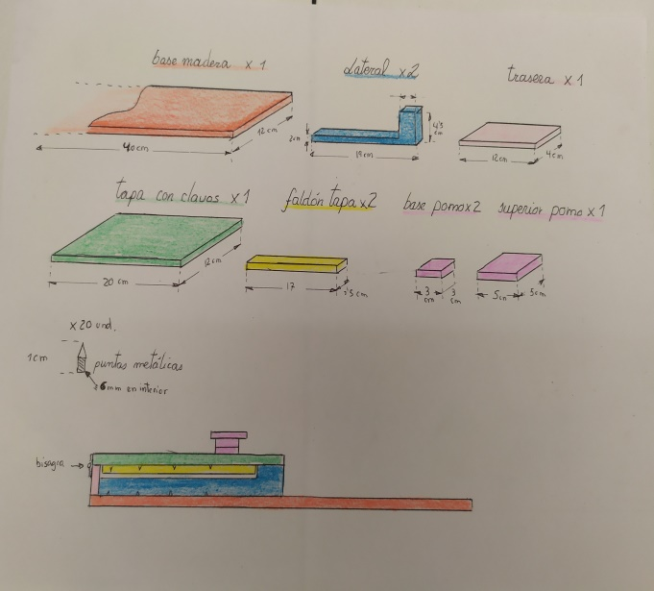  - Una vez cortadas todas las piezas, tanto las de madera como las de metacrilato, se pasa una lija fina para quitar todas las posibles imperfecciones de los materiales.  - El habitáculo de corte consta de parte de la base de madera y una parte de metacrilato. El metacrilato debe ser transparente para así poder ver el desarrollo del corte desde la parte superior. Las medidas del habitáculo son: base de madera de 20 cm de largo x 12 de ancho y la parte superior de metacrilato de 20 cm de largo, por 12 de ancho y 5 cm de altura, con 1 cm de grosor.  - Se pegan con pegamento Epoxy las piezas:  - Sobre la base de madera se pega la pieza trasera, haciendo coincidir ambas piezas al final de la base de corte. Se unen las piezas laterales interiores, con la pieza trasera y con la base de madera.  - Se pega la tapa con las piezas laterales superiores, respetando el espacio necesario para la pieza trasera.  - Se superponen todas las piezas para comprobar que encajan. Se pega una bisagra. Una de las parte irá a la pieza trasera y la otra parte a la tapa. Una vez pegada, se atornilla para mayor fijación.  - Es importante asegurarse que queda un espacio entre la base y las piezas laterales superiores. Este espacio está destinado para deslizar el cuchillo durante el corte.  - Se pegan unas puntas metálicas tanto en la base de madera del habitáculo de corte como en la tapa, para fijar el pan.
Precauciones | Precauciones durante la construcción:  - Usar siempre gafas y guantes de protección durante el proceso del cortado de piezas.  Precauciones de uso:  - Todos los productos de apoyo necesitan de un periodo de aprendizaje para que le persona que los use, sea capaz de hacerlo de manera autónoma y sin riesgos.  - Para evitar posibles lesiones con las puntas metálicas que fijan el pan, no introducir las manos dentro de cortador de pan.  - Se debe colocar el cuchillo antes de cerrar el producto de apoyo para evitar posibles cortes.  - No sacar el cuchillo tirando hacia atrás de él. Quitar el cuchillo abriendo el cortador.
Autores y datos de contacto | Apellidos: Barragán Álvarez/ García Ruíz  Nombre: Beatriz/ Miguel Ángel  Dirección: Avenida Puertas del Sur, 13  Código Postal : 11408  Población: Jerez de la Frontera. Cádiz.  País: España  Correo electrónico : terapia.ocupacional@upacesur.org  beatrizbarraganalvarez@gmail.com

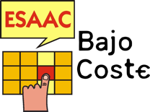
Galería de imágenes.

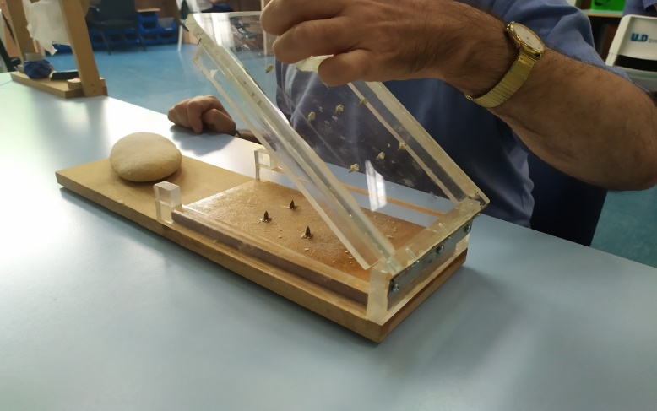
Funcionamiento del cortador de pan
Abrir un pan por la mitad: el producto de apoyo debe estar colocado sobre una mesa, orientado hace la mano dominante. Se abre la parte superior desde le empuñadura.

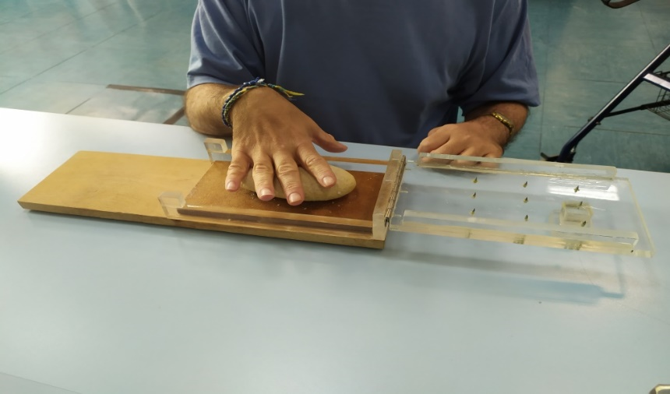
Abrir un pan por la mitad: se coloca el pan sobre las puntas metálicas.
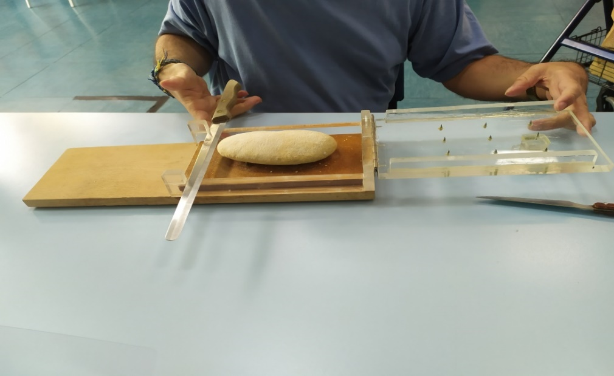
Abrir un pan por la mitad: se coloca el cuchillo en el inicio del habitáculo de corte. No introducir la mano en el habitáculo para evitar cortes.

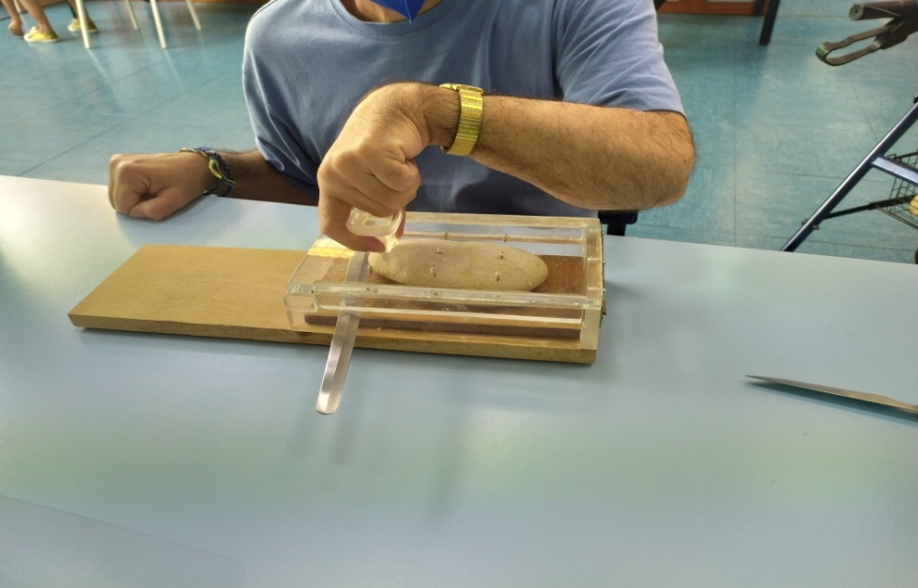
Abrir un pan por la mitad: cerrar la parte superior del cortador de pan.

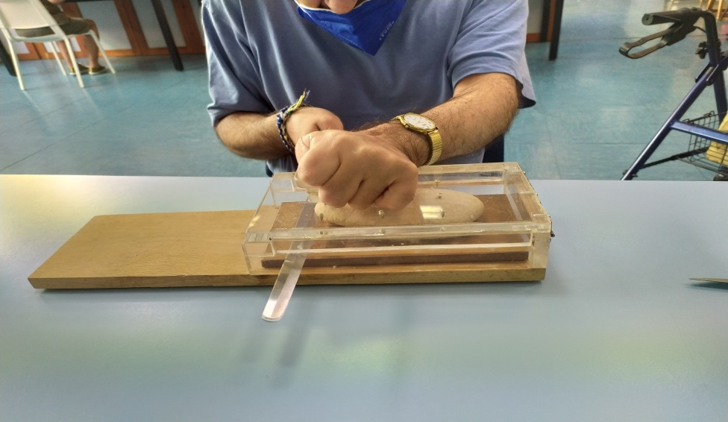
Abrir un pan por la mitad: agarrando el producto de apoyo por la empuñadura, empezar a hacer movimientos hacia delante y atrás con el cuchillo a través de la guía hasta llegar al final del cortador.

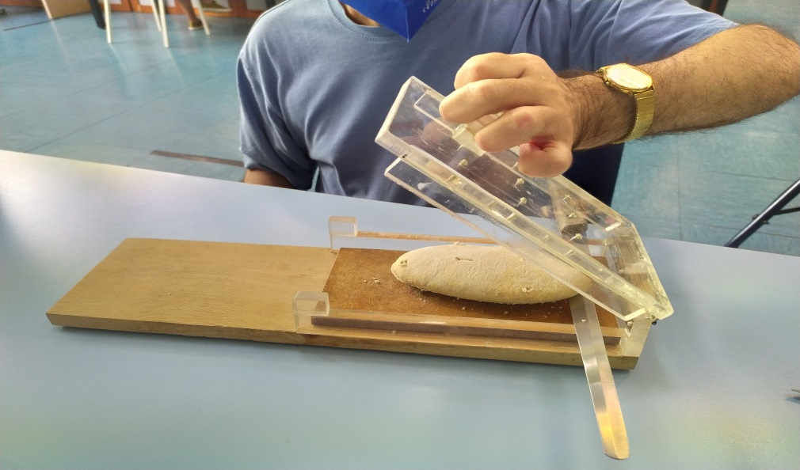
Abrir un pan por la mitad: abrir la parte superior, tirando de la empuñadura.

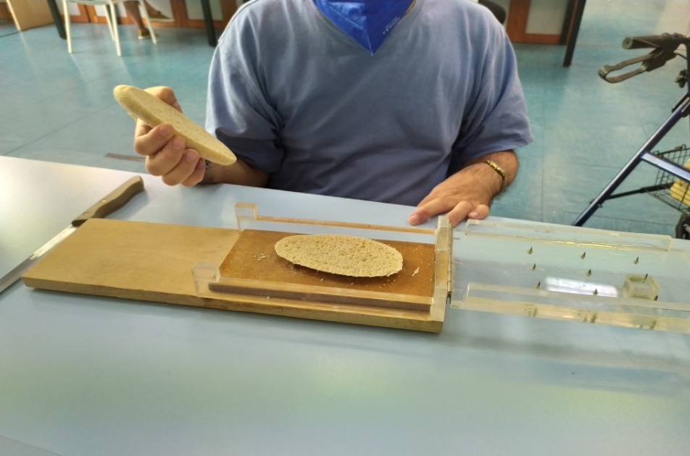
Abrir un pan por la mitad: retirar el cuchillo. Comprobar que se ha cortado el pan correctamente.

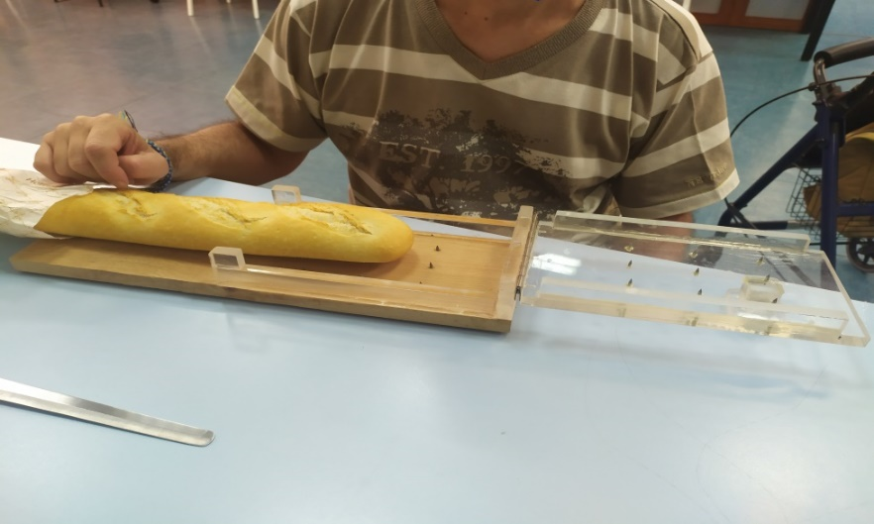
Funcionamiento del cortador de pan
Cortar una barra de pan: abrir la parte superior del cortador de pan. Colocar sobre las puntas metálicas la cantidad de pan que se quiera cortar.
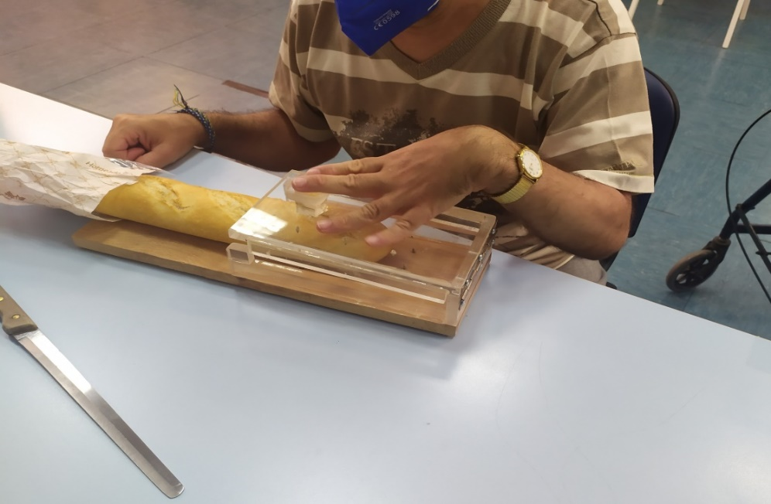
Cortar una barra de pan: cerrar la parte superior.

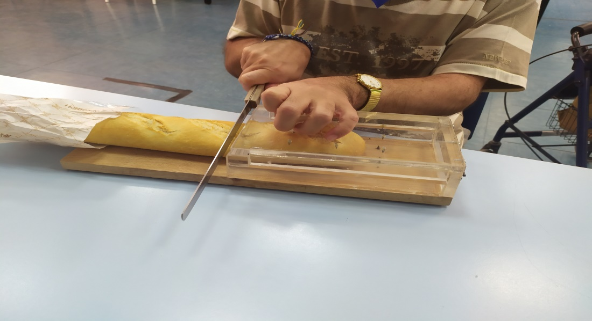
Cortar una barra de pan: hacer movimientos con el cuchillo hacia delante y atrás.

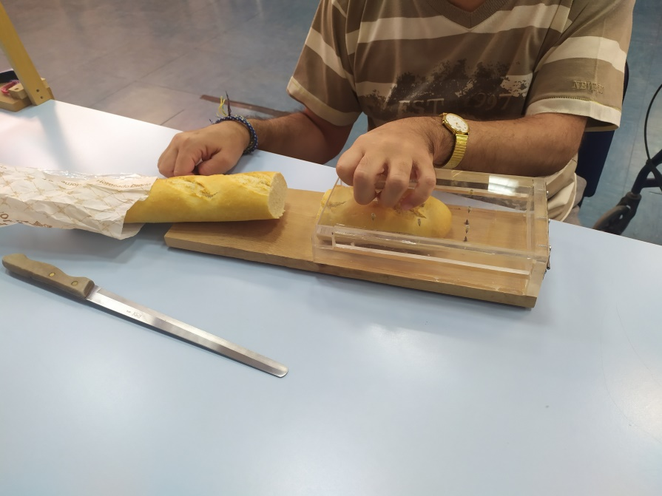
Cortar una barra de pan: soltar el cuchillo y retirar el pan sobrante.

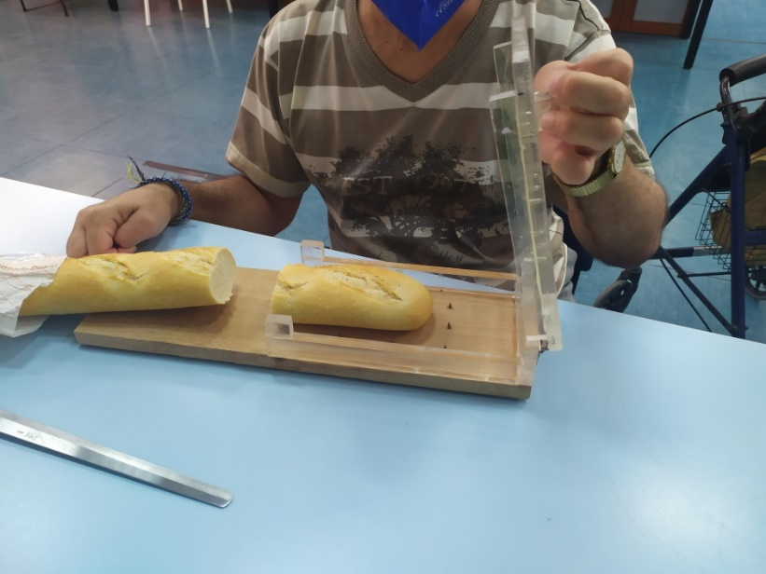
Cortar una barra de pan: abrir la parte superior.

